简号 J1⑧98：残简（吏曹当上尉府）

来源出处
里耶古城一号井第八层出土，原整理号 8-98。
释文、注释：《里耶秦简牍校释》第一卷，第 62 页。
图版、单字字形：秦簡字形庫（www.kaom.net）《里耶1》。

图片
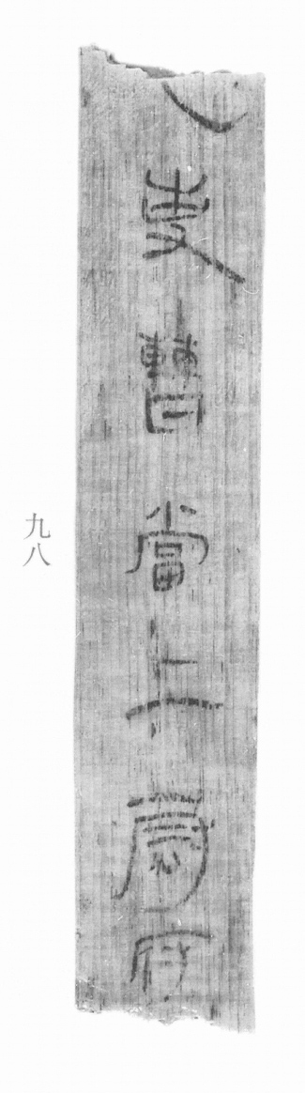
图1 里耶秦简 8-98 实物照片。出处：秦簡字形庫（www.kaom.net）《里耶1》图版。
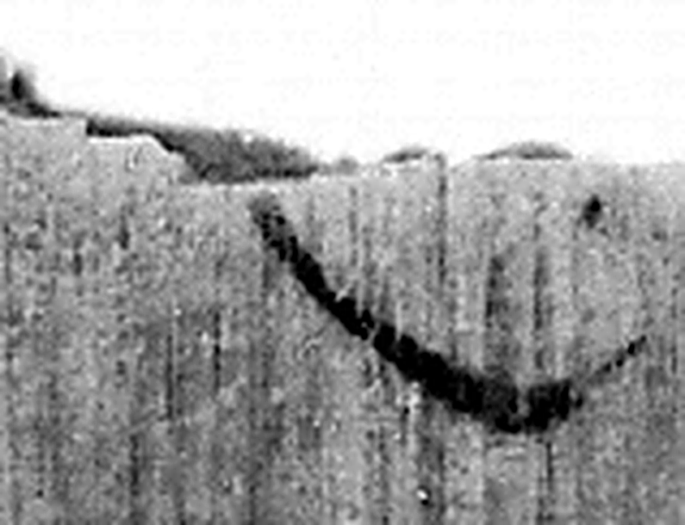 □ 《说文解字》未收此字。
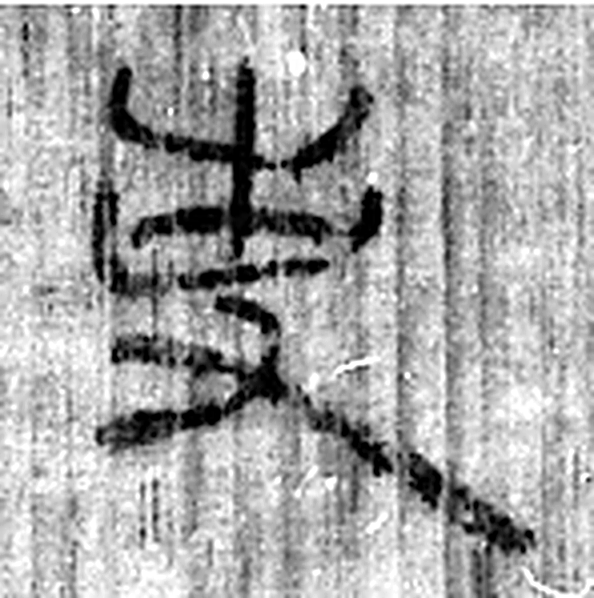 吏 治人者也。从一从史，史亦聲。（《说文解字》卷一·一部）
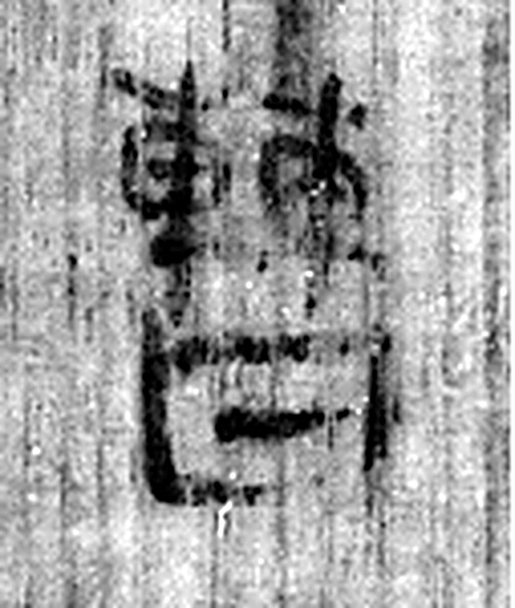 曹 獄之兩曹也。在廷東。从㯥，治事者；从曰。（《说文解字》卷五·曰部）
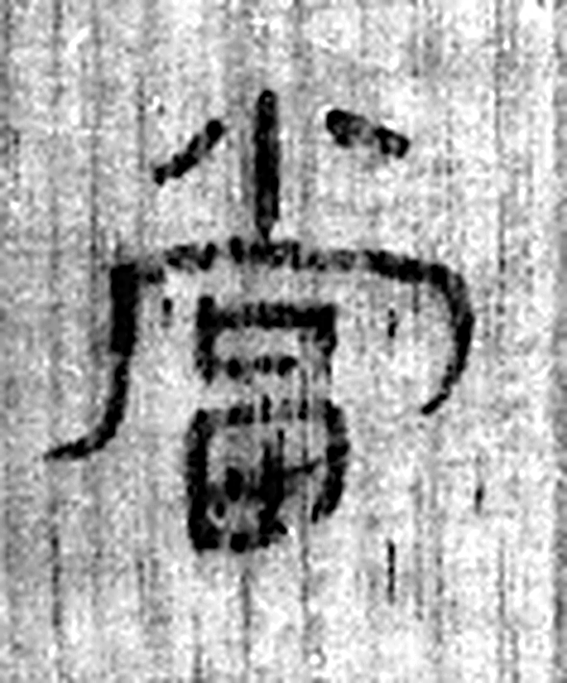 當 田相值也。从田尚聲。（《说文解字》卷十三·田部）
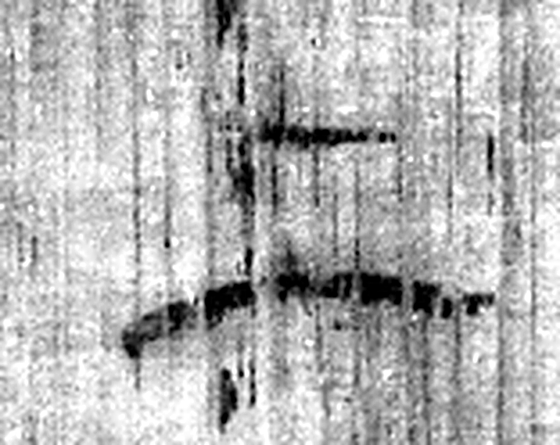 上 高也。此古文上，指事也。凡丄之屬皆从丄。（《说文解字》卷一·丄部）
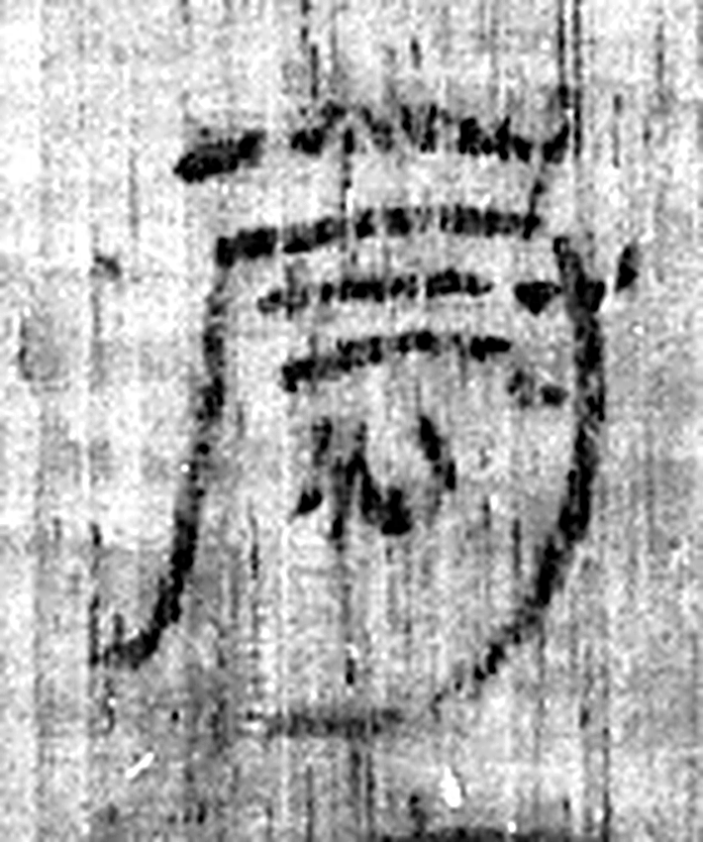 尉 《说文解字》未收此字。
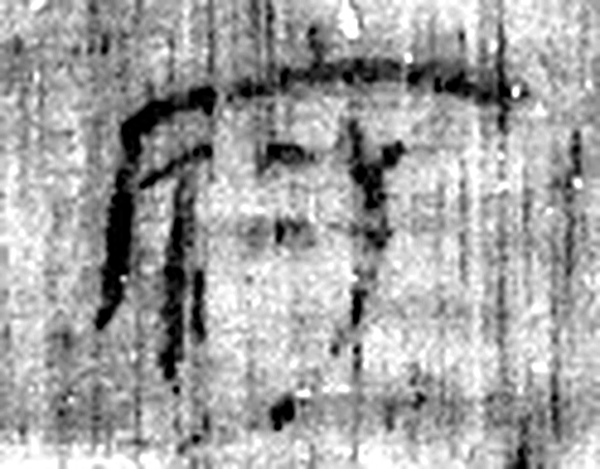 府 文書藏也。从广付聲。（《说文解字》卷九·广部）
图2 8-98 逐字字形与本义（共 7 字，按原简文字序）。字形出处：秦簡字形庫（www.kaom.net）《里耶1》；本义出处：《说文解字》大徐本。

释文
〼□吏曹当上尉府^{［1］}〼8-98

文字
以下照录《里耶秦简牍校释》第一卷注文。
[1] 8-1517云“吏徒上事尉府者牍”，可参看。

书法
图1中「当」字墨色黑、笔画厚，其余各字粗细不一（据图1）。
末两字稍小，笔画清楚（据图1）。

简牍形制
木质简一枚，上端残断、下端尚存，简面平直（据图1）。

书写方式
墨书单行竖写，一字接一字，字距匀（据图1）。

美育价值
简文「吏曹当上尉府」（据释文），《校释》举8-1517「吏徒上事尉府者牍」参看（《校释》注［1］），一条残文因此与同类文书对上了。

